备案材料递交须知
一、备案申请表填写注意事项
1.申请主体须如实填写表格中的所有信息，如因信息不实造成无法完成主体备案等一切后果由申请主体承担。
2.请勿修改表格格式与内容，包括但不限于原有字体、颜色、大小、边框等，括号内的红字提示信息须在填写完成后删除。
3.除法定代表人一项外，本表应当使用国家公布的中文简化汉字填写，表中文字应当打字或者印刷，字迹为黑色。
4.申请主体基本信息中，申请单位，法定代表人，统一社会信用代码与注册/登记地址需按照营业执照/事业单位法人证书上内容填写一致，并检查申请表内容是否显示完整。
5.专利申请总量指备案主体作为申请人向国家知识产权局提交的全部专利申请（必须获得申请号，含未公开、撤回、驳回、授权、在审中等情况）；专利授权总量指备案主体作为专利权人的所有获得专利授权通知书的专利数量（含授权后维持有效、终止、失效的情况）；有效专利总量指备案主体作为专利权人获得授权后仍维持有效的专利数量（含自行申请获得的专利权或通过转让、购买方式获取的专利权）。
6.内部知识产权管理机构不限于知识产权部门，申请主体须如实填写，不可填写代理机构信息。
7.申请表需制作为PDF扫描件形式，无明显水印，且缩放大小在100%状态下与A4大小一致，勿使用扫描全能王处理。
二、参保证明模板
1、备案主体近三个月社保参保人数证明（须体现参保单位名称、人数）为单位所有人员的参保记录，缴纳月份至少为提交前三个月，如下图。
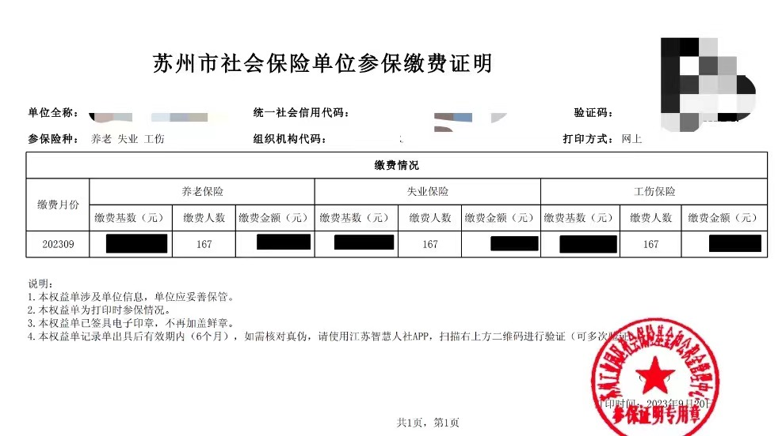
2、联系人近三个月社保参保证明（须体现参保单位名称、联系人姓名）为备案联系人在本单位缴纳的社保，缴纳月份至少为提交前三个月如下图。
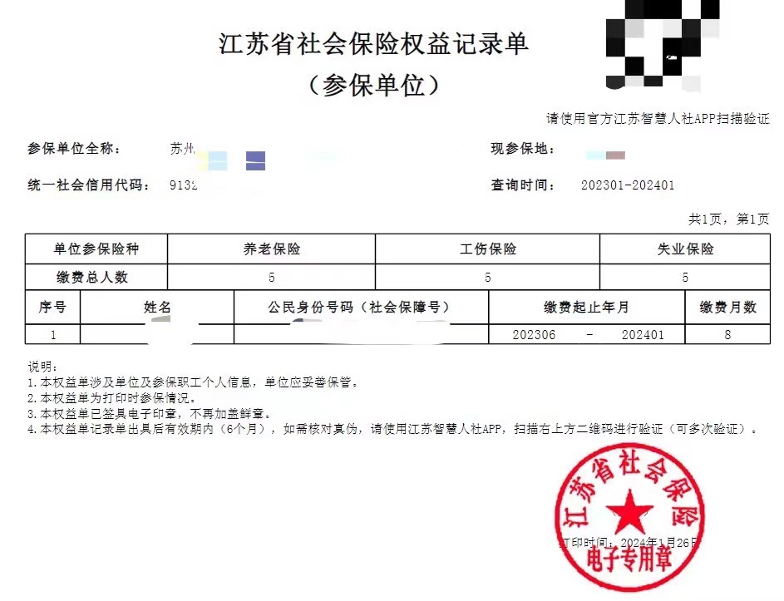
三、实际研发能力及资源条件的证明材料
本材料可以根据备案主体自身研发情况或专利申请情况，结合实物/产线/车间/项目的照片/视频/合同等材料进行证明。

